青岛一中2017—2018学年度第二学期第一次模块考试
高 二 物理 2018.05
命题人：高 翔
本卷分第I卷（选择题）和第II卷（非选择题）两部分
满分 100 分，考试时间 90 分钟
注意事项：（请考生答题前先看清试卷和答题卡上的注意事项或说明。）
1.试题全部都答到答题卡上，考试结束时只交答题卡。
2.答题前，考生务必将学校、班级、姓名、考号、座号等填写到答题卡上，（两张答题卡的都要填写），在准考证号填涂区域填涂学生考号（用黑色中性笔填号，用2B铅笔涂号）。
3.第I卷客观题（选择题），请将每小题选出的答案，用2B铅笔在答题卡上对应题目标号涂黑，如需改动用橡皮擦干净后，再选涂其它答案标号，不能答在试卷上。
4. 第II卷主观题（非选择题）作答时，请用黑色钢笔或黑色签字笔在答题卡的指定区域内答题（每题的答题区域以方框为界），答在试卷和规定区域外均不得分。不允许用修正液。如果因为涂改造成答题区域不足书写答题内容（也即涂改后剩下的方框无法书写完答题内容），则可以重新更换答卷，但由此损失的时间不予弥补。
5.不得在答题卡上书写与考试无关的内容；必须保持答题卡的卷面整洁、平整，不得揉、搓或折叠答题卡。
第I卷（选择题，总分 48分）
一、选择题（本题共12个小题，每一个小题4分，共计48分。其中1—6题只有一个选项正确，7—14题有多个选项正确，全部选正确得四分，多选或者选错一个不得分）
1. 光在科学技术、生产和生活中有着广泛的应用，下列选项符合实际应用的是( )
A．在光导纤维束内传送图象是利用光的色散现象
B．用三棱镜观察白光看到的彩色图样是利用光的干涉现象
C．光学镜头上的增透膜是利用光的干涉现象
D．用透明的标准平面样板检查光学平面的平整程度是利用光的衍射现象
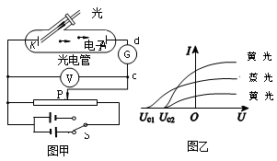
2.用图甲所示的电路研究光电效应中电子发射的情况与照射光的强弱、光的颜色（频率）等物理量间的关系。电流计G测得的光电流I随光电管两端电压U的变化如图2乙所示，则( )
A．通过电流计G的电流方向由d到c
B．电压U增大, 光电流I一定增大
C．用同频率的光照射K极，光电子的最大初动能与光的强弱无关
D．光电管两端电压U为零时一定不发生光电效应
3.图甲为一列简谐横波在t=0时刻的波形图，图乙为x=2m处质点的振动图像。下列判断正确的是（ ）
A．波沿x轴负方向传播
y/m
x/m
O
0.2
2
4
-0.2
甲
y/m
t/s
O
0.2
-0.2
乙
0.1
0.2
图1
B．传播速度为20m/s
C．t=0.1s时, x=2m处质点的加速度最大
D．波源在一个周期内走过的路程为4m
4.一炮弹质量为$m$，以一定的倾角斜向上发射，达到最高点时速度大小为$v$，方向水平。炮弹在最高点爆炸成两块，其中质量为$\frac{1}{4}m$的一块恰好做自由落体运动，则爆炸后另一块瞬时速度大小为（ ）
A．$v$ B．$\frac{4}{3}v$ C．$\frac{3}{4}v$ D．$0$
5.如图所示,两列简谐横波分别沿x轴正方向和负方向传播,两波源分别位于x=-0.2 m和x=1.2 m处,两列波的速度均为v=0.2 m/s,两波源的振幅均为A=2 cm.图示为t=0时刻两列波的图像(传播方向如图所示),此时平衡位置处于x=0.2 m和x=0.8 m的P,Q两质点刚开始振动.质点M的平衡位置处于x=0.5 m处,关于各质点运动情况下列判断不正确的是( )
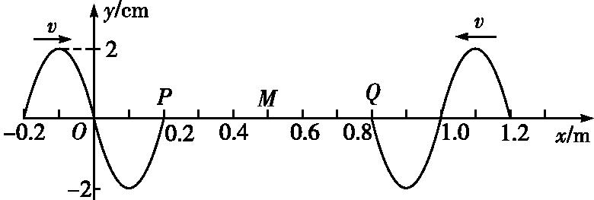
A.质点P的起振方向沿y轴负方向
B.t=1.5 s时刻,质点P运动到M点
C.t=1.5 s时刻,质点M开始振动
D.t=3 s时刻,质点M的位移为4 cm
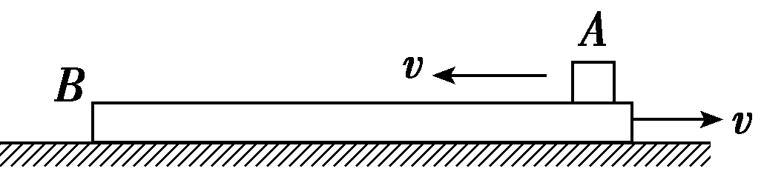
6. 如图所示，一质量M＝3.0 kg的长方形木板B放在光滑水平地面上，在其右端放一质量为m＝1.0 kg的小木块A.现以地面为参照系，给A和B以大小均为4.0 m/s，方向相反的初速度，使A开始向左运动，B开始向右运动，但最后A并没有滑离木板B.站在地面的观察者看到在一段时间内小木块A正在做加速运动，则在这段时间内的某时刻木板B相对地面的速度大小可能是( )
A．2.4 m/s B．2.8 m/s
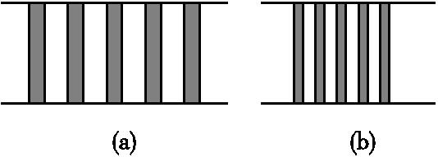
C．3.0 m/s D．1.8 m/s
7.两种单色光束a,b分别照射在同一套双缝干涉演示实验装置上,得到的干涉图样分别如图(a),(b)所示,则( )
A.调试该实验装置时,要注意使单缝与双缝相互平行
B.a光的波长大于b光的波长
C.a光的频率大于b光的频率
D.同一种介质对a光的折射率小于对b光的折射率
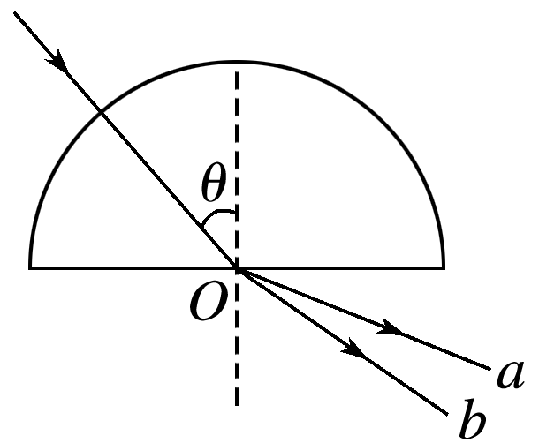
8. 如图所示，一束光沿半径方向射向一块半圆柱形玻璃砖，在玻璃砖底面上的入射角为θ，经折射后射出a、b两束光线．则( )
A．在玻璃中，a光的传播速度小于b光的传播速度
B．在真空中，a光的波长小于b光的波长
C．玻璃砖对a光的折射率小于对b光的折射率
D．若改变光束的入射方向使θ角逐渐变大，则折射光线a首先消失
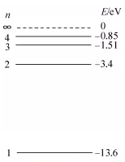
9.氢原子的能级图如图所示，关于大量氢原子的能级跃迁，下列说法正确的是（可见光的波长范围为4.0×10⁻⁷ m—7.6×10⁻⁷ m,普朗克常量h=6.6×10⁻³⁴ J·s，真空中的光速=3.0×10⁸ m/s）（ ）
A.氢原子从高能级跃迁到基态时，会辐射γ射线
B.氢原子处在n=4能级，会辐射可见光
C.氢原子从高能级向n=3能级跃迁时，辐射的光具有显著的热效应
D.氢原子从高能级向n=2能级跃迁时，辐射的光在同一介质中传播速度最小的光子能量为1.89eV
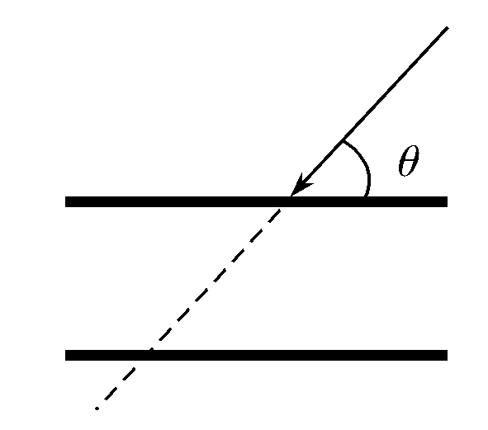
10．一般认为激光器发出的是频率为$ν$的“单色光”，实际上它的频率并不是真正单一的，激光频率$ν$是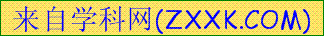它的中心频率，它所包含的频率范围是$Δν$(也称频率宽度)，其中$ν+Δν$和$ν−Δν$分别记为“上限频率”和“下限频率”．如图所示，某红宝石激光器发出的激光(其“上限频率”和“下限频率”对应的分别记为a光和b光)由空气斜射到平行液膜的上表面，射入时与液膜上表面成θ角．则下列说法正确的是( )
A．a光从下表面射出时与入射光线间偏移的距离较大
B．逐渐减小θ角，a光在液膜下表面先发生全反射
C．b光更容易发生明显的衍射现象
D．相同装置做双缝干涉实验，b光产生的干涉条纹间距较小
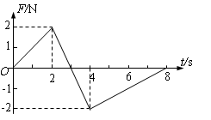
11.质量m＝1kg的物体从静止开始做直线运动，物体所受合外力F随时间t变化的图象如图所示，在0~8s内，下列说法中正确的是（ ）
A物体在0~2s内动量均匀增加，在2~4s内动量均匀减小
B．0-2s内力F的冲量为2N·s
C．2s末物体的速度最大
D．3s末物体速度为3m/s，在8s末速度为-2m/s
12．右图是某金属在光的照射下，光电子最大初动能$E_{K}$与入射光频率$ν$的关系图象，由图象可知：( )
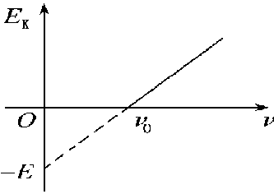
A．该金属的逸出功等于E
B．该金属的逸出功等于hν₀
C．入射光的频率为$2ν_{0}$时，产生的光电子的最大初动能为2E
D．入射光的频率为$\frac{1}{2}ν_{0}$时，产生的光电子的最大初动能为E

第II卷（非选择题，总分52分）
二、实验题（13题9分，其中第一小题2分，第二小题3分，第三小题4分；14题的第一空3分，第二空4分。实验题共计16分。）
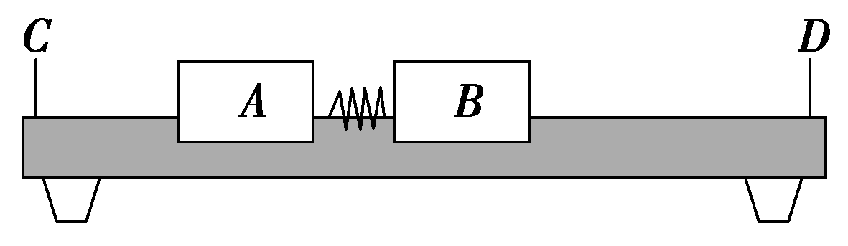
13.（9分）气垫导轨是常用的一种实验仪器．它是利用气泵使带孔的导轨与滑块之间形成气垫，使滑块悬浮在导轨上，滑块在导轨上的运动可视为没有摩擦．我们可以用带竖直挡板C和D的气垫导轨以及滑块A和B来验证动量守恒定律，实验装置如图所示(弹簧的长度忽略不计)，采用的实验步骤如下：
a．用天平分别测出滑块A、B的质量m_{A}、m_{B}.
b．调整气垫导轨，使导轨处于水平状态．
c．在A和B间放入一个被压缩的轻弹簧，用电动卡锁锁定，静止放置在气垫导轨上．
d．用刻度尺测出A的左端至C板的距离L₁.
e．按下电钮放开卡锁，同时使分别记录滑块A、B运动时间的计时器开始工作．当A、B滑块分别碰撞C、D挡板时停止计时，记下A、B分别到达C、D的运动时间t₁和t₂.
(1)实验中还应测量的物理量是________．
(2)利用上述测量的实验数据，验证动量守恒定律的表达式是__________________．
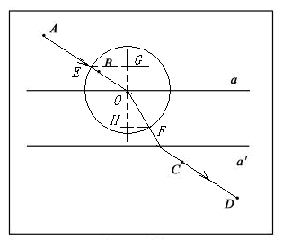
(3)利用上述实验数据写出被压缩弹簧的弹性势能大小的表达式为________________．
14.（7分）“测定玻璃的折射率”实验中，在玻璃砖的一侧竖直插两个大头针A、B，在另一侧再竖直插两个大头针C、D，在插入第四个大头针D时，要使它挡住________，根据在白纸上留下的实验痕迹，其中直线a、aˊ是描在纸上的玻璃砖的两个边，根据该图可算得玻璃砖的折射率n=___________（用图中给出的字母表示）。
三、计算题（本题共3个小题，共计36分。其中15题9分，16题12分，17题15分。解答时请写出必要的文字说明、方程式和重要的演算步骤，只写出最终答案的不得分。）
15．（9分）如图所示，绳沿x轴放置，左端位于坐标原点，用手握住绳的左端，在t＝0时使其开始沿y轴负方向做振幅为8 cm的简谐运动，在t＝0.5 s时，绳上形成的波刚好传到质点M处，求：
①该波的波速大小；
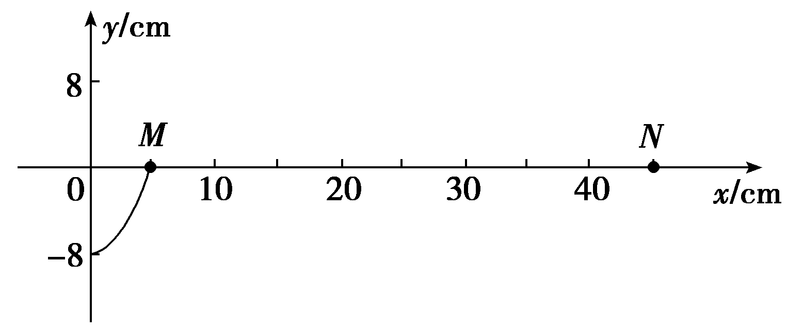
②从t＝0开始经过多长时间，位于x₂＝45 cm处的质点N恰好第一次沿y轴正方向通过平衡位置．

16.（12分）如图所示是一个半球形透明物体的侧视图，现在有一细束单色光沿半径OA方向入射，保持入射方向不变，不考虑光线在透明物体内部的反射．
①将细光束平移到距O点R处的C点，此时透明体左侧恰好不再有光线射出，求透明体对该单色光的折射率；
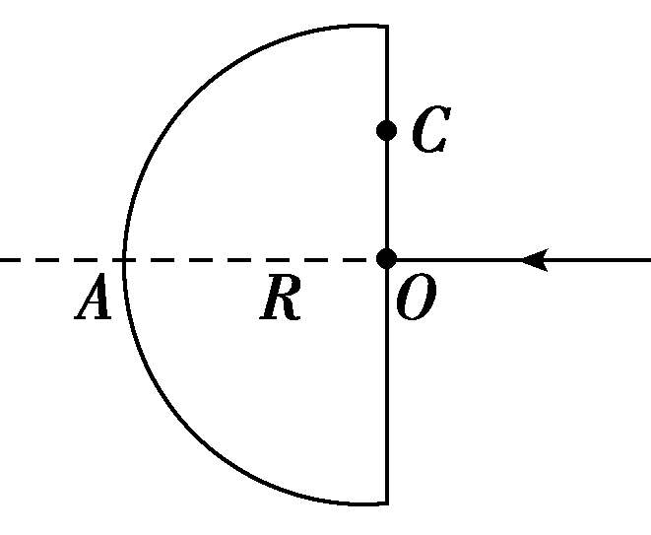
②若细光束平移到距O点0.5R处，求出射光线与OA轴线的交点距O点的距离．

17.(15分)如图所示，光滑水平面上有一质量M＝4.0 kg的平板车，车的上表面是一段长L＝1.5 m的粗糙水平轨道，水平轨道左侧连一半径R＝0.25 m的四分之一光滑圆弧轨道，圆弧轨道与水平轨道在点O′处相切．现将一质量m＝1.0 kg的小物块(可视为质点)从平板车的右端以水平向左的初速度v₀滑上平板车，小物块与水平轨道间的动摩擦因数μ＝0.5，小物块恰能到达圆弧轨道的最高点A.取g＝10 m/s²，求：
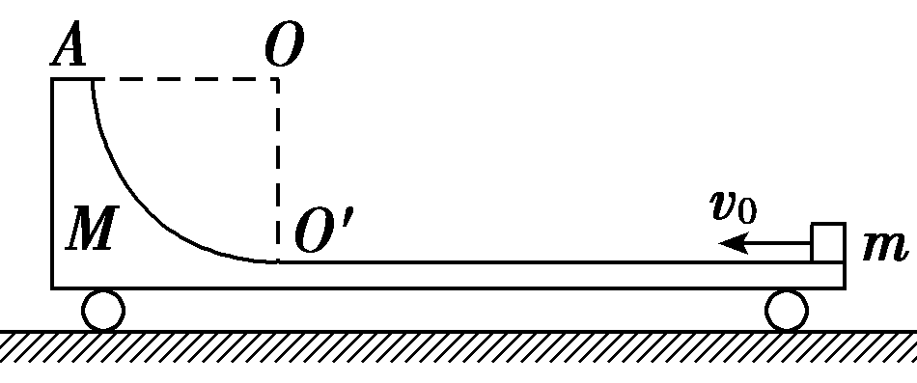
(1)小物块滑上平板车的初速度v₀的大小；
(2)小物块与车最终相对静止时，它距点O′的距离．

青岛一中2017—2018学年度第二学期第一次模块考试
高 二 物理 2018.05
一、选择题

1 | 2 | 3 | 4 | 5 | 6 | 7 | 8 | 9 | 10 | 11 | 12
C | C | B | B | B | A | ABD | ABD | BC | AC | BD | AB

二、实验题（13题9分，其中第一小题2分，第二小题3分，第三小题4分；14题的第一空3分，第二空4分。实验题共计16分。）
13.解析：(1)A、B所组成的系统初动量为零，A、B两滑块分开后动量应大小相等，方向相反，这就需要求两滑块的速度，其中滑块A的速度为，要求滑块B的速度，还应测量B右端到D的距离L₂，这样滑块B的速度就可用表达式来表示．
(2)A、B开始时静止，放开卡锁后两者均做匀速直线运动，总动量为零，A、B运动后动量大小相等，方向相反，即m_{A}＝m_{B}.
(3)弹簧的弹性势能转化为A、B的动能，即E_{p}＝.
答案：(1)B右端到D的距离L₂
(2)m_{A}＝m_{B}
(3)E_{p}＝
$n=\frac{\text{sini}}{\text{sinr}}=\frac{\frac{\text{EG}}{\text{EO}}}{\frac{\text{FH}}{\text{FO}}}=\frac{\text{EG}}{\text{FH}}$14.【解析】插在D点的大头针必须挡住C及A、B的像；这样才保证沿A、B的光线经过C、D；作出光路图，以入射点O为圆心作圆，交入射光线与折射光线于E、F，从E、F作法线的垂线交于G、H，用刻度尺量出EG、FH的长，由公式求出折射率。
答案:挡住C及A、B的像；1.8(1.6-1.9都算对)
三、计算题（本题共3个小题，共计36分。其中15题9分，16题12分，17题15分。解答时请写出必要的文字说明、方程式和重要的演算步骤，只写出最终答案的不得分。）
15.解析：(2)①从题图上可以看出，0.5 s波传播了Δx＝＝5 cm，波长为λ＝0.2 m
传播时间为T/4，质点起振方向为沿y轴负方向，所以周期T＝2 s
波速v＝＝ m/s＝0.1 m/s
②经过t＝＝4.5 s质点N将开始沿y轴负方向振动再经过＝1 s质点N第一次沿y轴正方向向上经过平衡位置Δt＝5.5 s.
答案：(1)BCE (2)①0.1 m/s ②5.5 s
16.解析：(1)由v＝得，波在T内传播的距离x＝vT；由简谐运动的特点知，质点从平衡位置向最大位移处运动的过程中，速度越来越小，则质点在T内从平衡位置O点一侧的A点运动到其关于平衡位置对称的B点时通过的路程最大s＝2Asin ωt＝2Asin＝A.
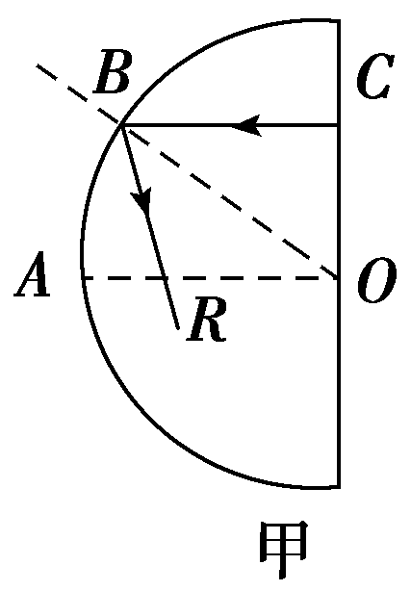
(2)①如图甲所示，光束由C处水平射入，在B处发生全反射，∠OBC为临界角由临界角公式：sin C＝＝，解得：n＝＝.
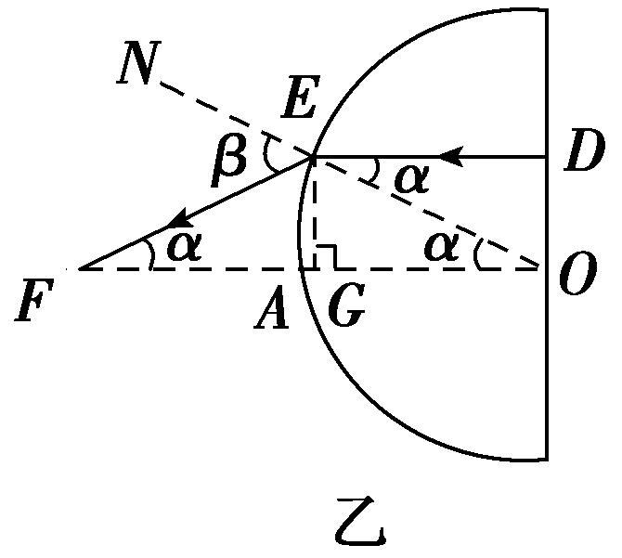
②如图乙所示，光束由D点水平射入，在E点发生折射，入射角为∠OED＝α，折射角为∠NEF＝β，折射率n＝＝，sin α＝＝
以上两式联立，解得：sin β＝，β＝60°
由几何关系可知：∠FOE＝α，
∠OFE＝β－α＝α，
则出射光线与OA轴线的交点F与O点的距离为：OF＝2Rcos 30°＝R.
答案：(1)vT A (2)① ②R
17.解析：(1)平板车和小物块组成的系统在水平方向上动量守恒，设小物块到达圆弧轨道最高点A时，二者的共同速度为v₁
由动量守恒得：mv₀＝(M＋m)v₁ ①
由能量守恒得：mv－(M＋m)v＝mgR＋μmgL ②
联立①②并代入数据解得：v₀＝5 m/s ③
(2)设小物块最终与车相对静止时，二者的共同速度为v₂，从小物块滑上平板车，到二者相对静止的过程中，由动量守恒得：mv₀＝(M＋m)v₂ ④
设小物块与车最终相对静止时，它距O′点的距离为x，由能量守恒得：
mv－(M＋m)v＝μmg(L＋x)⑤
联立③④⑤并代入数据解得：x＝0.5 m.答案：(1)5 m/s (2)0.5 m

